CIUDAD Y CAMPO

Actualmente en Mexico hay personas que viven en el campo pero tambien hay personas que viven en la ciudad.

Vida en el campo: la vida en el campo en mas tranquila y sencilla que en la ciudad.las personas que viven en el campo disfrutan de la naturaleza,del aire y de los frutos. Normalmente las personas que viven en el campo se dedica a la agricultura o a la ganaderia.

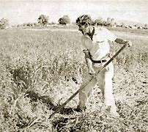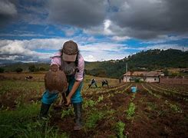

La vida en la ciudad: brinda beneficios como opurtunidades laborales y acceso a multiples servicios,pero tambien condiciona a seguir el ritmo acelerado para cumplir con extensas jornadas de trabajo y la compentencia que se genera ante la gran demanda de trabajo.



